|  |  |  |  |  |
| --- | --- | --- | --- | --- |
|  | |  |  |  | | --- | --- | --- | |  | 德育學校財團法人德育護理健康學院 |  | |

**專(兼)任教師/行政職員電子郵件＆無線網路申請單**

* 申請人資料

□專任教師 □兼任教師 □行政職員

系科/處室： 姓名：

* 申請帳號

帳號： (最多**10**位)

* 電子郵件 ems.dyhu.edu.tw

預設密碼：身份證字號 (第一位字母大寫)

備用電子郵件信箱 gms.dyhu.edu.tw

預設密碼：身份證字號 (第一位字母大寫)

□ 無線網路

(校內SSID：eduroam，支持國際教育及科研機構間無線區域網路漫遊) 密碼： (本欄由承辦人填寫)

* 電子郵件使用說明

**網址**：ems.dyhu.edu.tw 或 學校首頁左側教職員〉網路服務〉電子郵件信箱

**初次登入**請務必變更密碼

1.設定

2.密碼更改

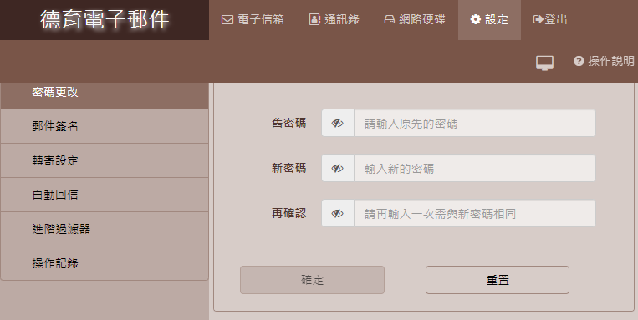

申請人簽名： 主管核示：

資訊組主管核示： 承辦人：

若有任何疑問請致電資訊組分機：711/713，謝謝！